Thư viện các phân hệ chuẩn (Standard Subsystems Library (SSL))
In (Print)
Phân hệ In (Print) được thiết kế để tạo mẫu in của đối tượng dựa trên mẫu bảng (định dạng MXL) và mẫu tài liệu văn phòng theo định dạng Office Open XML (docx).
Phân hệ này cung cấp trình chỉnh sửa trực quan cho các mẫu bảng của mẫu in và mẫu Office Open XML (DOCX, nhờ đó người dùng có thể chỉnh sửa khuôn mẫu tích hợp trong chương trình và mẫu in sẽ được tạo ra với các thay đổi đã thực hiện. Phân hệ Print cũng bao gồm các công cụ để đặt lệnh in trên biểu mẫu của menu con "Print", bản xem trước mẫu in và nhiều tính năng dịch vụ khác để lưu mẫu in vào tệp, gửi qua e-mail và tạo hình ảnh mã QR. Ngoài ra, còn có giao diện chương trình để tạo mẫu in dựa trên khuôn mẫu tích hợp trong cấu hình.
Nói một cách ngắn gọn, phân hệ Print cung cấp các công cụ để dễ dàng phát triển và tùy chỉnh các mẫu in, cũng như giúp làm việc thuận tiện với các mẫu in ở chế độ Enterprise (bạn có thể kết hợp các mẫu in thành một bộ, lưu từng mẫu in riêng hoặc lưu một bộ thành một hoặc nhiều tệp, gửi e-mail và các tính năng khác). Biểu mẫu cũng có các tính năng như tính toán tự động một hàm trong các ô số được chọn, ví dụ: tính tổng
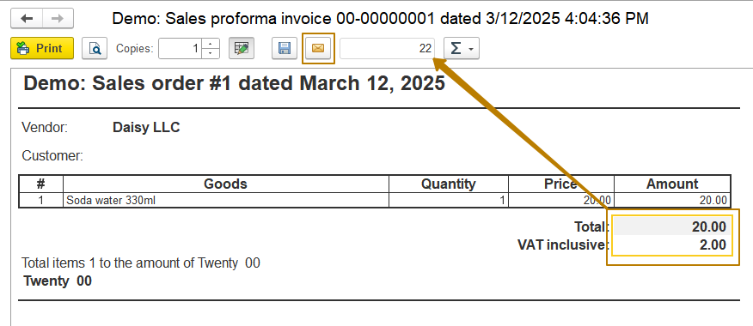
Trong bài học về mẫu in, chúng ta đã tạo lệnh in cho chứng từ "Sales invoice", và hiển thị nó trong biểu mẫu danh sách của đối tượng và biểu mẫu chứng từ. Nhưng đây là trường hợp khá đơn giản, trên thực tế, có hơn một chục mẫu in được kết nối với một chứng từ, thì tốt hơn là hiển thị chúng bên trong menu phụ Print, vì chúng sẽ không vừa với thanh lệnh và sẽ gây tải cho giao diện về mặt hình ảnh. Nhưng đó không phải là tất cả - việc hiển thị một số mẫu in trong đó có thể phụ thuộc vào một số điều kiện, ví dụ: tùy chọn chức năng hoặc giá trị của mục tin chứng từ. Do đó, khi số lượng mẫu in tăng lên, việc thêm chúng vào cấu hình có thể làm tăng thời gian phát triển từng mẫu in.
Nếu phân hệ Print có sẵn trong cấu hình, thì nhiệm vụ của lập trình viên là kết nối đối tượng với phân hệ, việc này chỉ phải thực hiện một lần và thêm các lệnh in bằng code (không tạo các đối tượng metadata kiểu Command), cũng như thêm hàm sự kiện cho các lệnh này.
Hãy cùng xem xét quá trình này thông qua một ví dụ sau đây.
Nhiệm vụ (Task)
Trong cấu hình demo SSL có một chứng từ là "Demo: Goods receipt", trong đó không có lệnh in. Nhiệm vụ của chúng ta là kết nối chứng từ đó với phân hệ Print, đồng thời tạo ra 2 lệnh in: "Goods receipt" và "Receipt at warehouse". Mẫu in "Receipt at warehouse" chỉ khả dụng đối với một số kho bãi nhất định, mà chúng ta sẽ xác định sau.
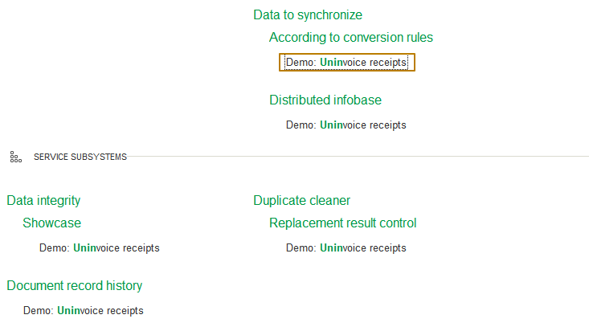
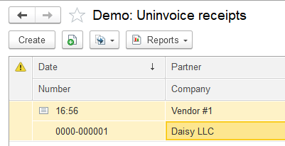
Trước hết, cần chỉ định đối tượng metadata được kết nối với phân hệ Print trong thủ tục PrintManagementOverridable.OnDefinePrintSettings():
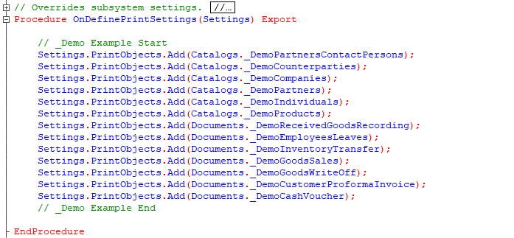
Do đó, bạn cần bật tính năng thay đổi cho mô-đun chung PrintManagementOverridable, sau đó nên thêm đối tượng metadata mà bạn muốn kết nối với phân hệ vào mảng PrintObjects của thuộc tính Settings trong thủ tục này:
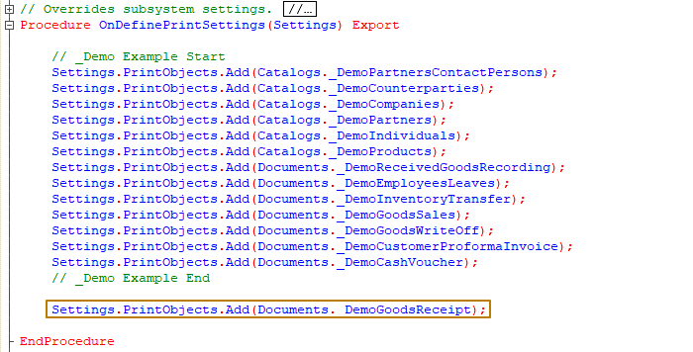
Tiếp theo, bạn cần thêm thủ tục xuất AddPrintCommands(PrintCommands) vào mô-đun quản lý của một đối tượng, trong đó bạn nên thêm dòng cho lệnh in vào bảng giá trị PrintCommands. Nên đặt code dùng để kết nối với phân hệ bên trong ghi chú dịch vụ có ghi tên phân hệ. Đối với phân hệ Print, các ghi chú có dạng như sau:
// StandardSubsystems.Print
…
// End StandardSubsystems.Print
Nếu mô-đun chưa có các ghi chú như vậy, thì bạn có thể tự thêm vào. Ví dụ: trong mô-đun quản lý chứng từ "Demo: Sales proforma invoice", tất cả code để in được đặt giữa các ghi chú như vậy:
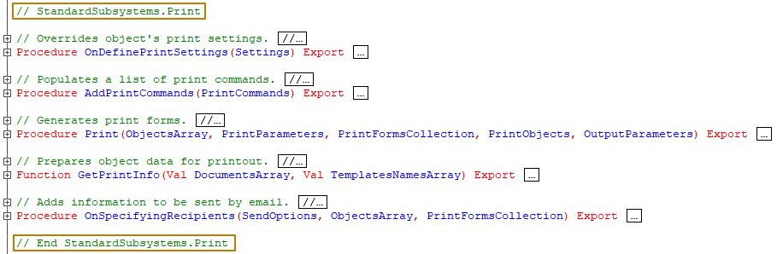
Để thay đổi đối với mô-đun quản lý chứng từ "Demo: Goods receipt", bạn cần bật tính năng thay đổi trong tùy chỉnh hỗ trợ.
Đầu tiên, tôi sẽ thêm một lệnh in và ngay lập tức thử kiểm tra màn hình hiển thị lệnh cho đối tượng ở chế độ Enterprise:
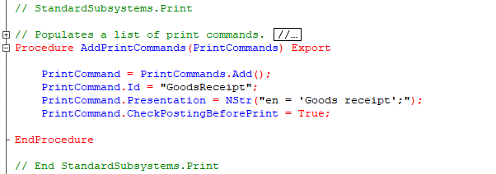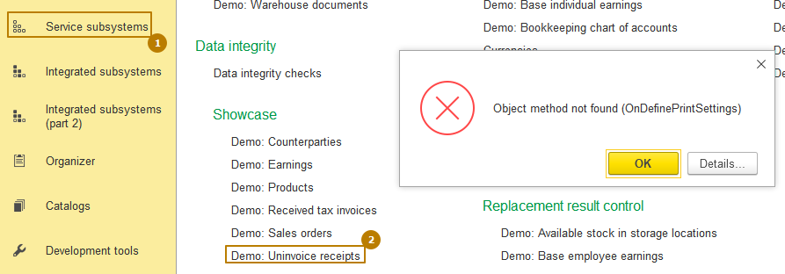
Khi tôi thử mở biểu mẫu danh sách chứng từ, tôi nhận được lỗi cho biết không có phương thức đối tượng OnDefiningPrintSettings(Settings). Phương thức này cũng phải nằm trong mô-đun quản lý đối tượng và bạn có thể điền các thuộc tính của cấu trúc Settings vào đó. Nhìn chung, tốt nhất nên làm theo tài liệu hướng dẫn về SSL để tìm ra cách sử dụng một số cơ chế thư viện nhất định. Nhưng nếu vì lý do nào đó liên quan đến quyền truy cập đến tài liệu, bạn có thể tự mình tìm hiểu. Ví dụ: tôi có thể tìm thấy thủ tục OnDefiningPrintSettings trong mô-đun quản lý của đối tượng chắc chắn có mẫu in, ví dụ: chứng từ "Demo: Sales proforma invoice".
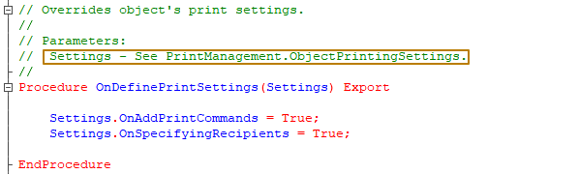Trong phần mô tả của thủ tục này, tôi thấy rằng, mô tả của tham số Settings có thể được tìm thấy trong mô tả của hàm PrintManagement.ObjectPrintingSettings. Tôi vào mô-đun PrintManagement, tìm hàm này bằng cách sử dụng danh sách thủ tục và hàm của mô-đun:
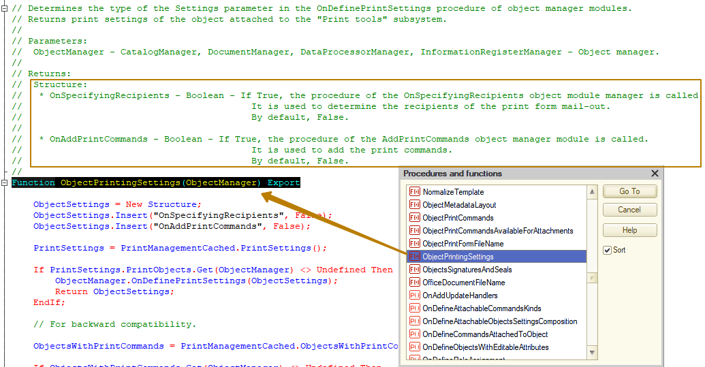
Tôi thấy rằng, để thêm lệnh in, tôi phải gán giá trị True cho thuộc tính OnAddPrintCommands
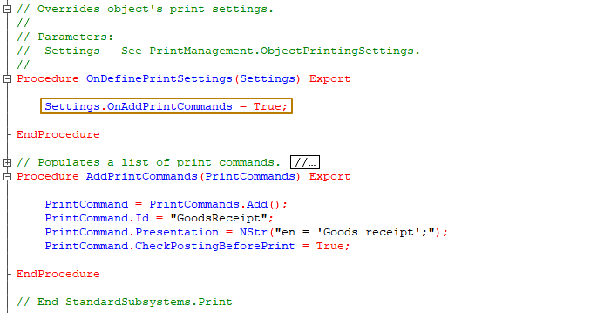

Sau đó, tôi cập nhật cấu hình và kiểm tra lại các lệnh in, lần này lệnh in xuất hiện trên thanh lệnh của biểu mẫu:
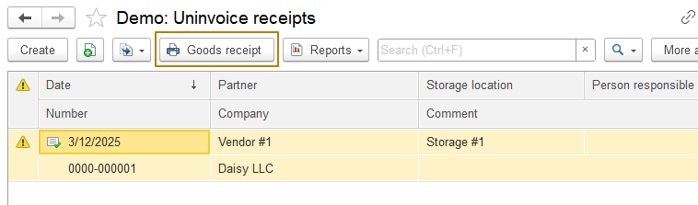
Tôi sẽ thêm lệnh thứ hai ngay để kiểm tra xem phân hệ sẽ xử lý tình huống này như thế nào:
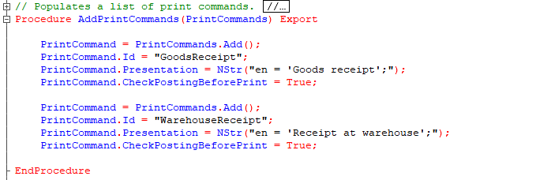
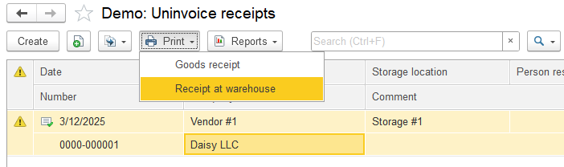
Chúng ta thấy rằng, thay vì một nút in duy nhất, bây giờ hiển thị menu con "Print", trong đó có các lệnh in.
Hãy cùng tìm hiểu cách quản lý vị trí của các lệnh trong menu phụ, vì một số mẫu in có thể được dùng thường xuyên hơn những mẫu in khác và người dùng sẽ muốn chúng nằm ở vị trí phía trên trong danh sách.
Với mục đích này, bảng lệnh có một cột "Order" với kiểu Number, trong đó bạn cần chỉ định mức độ ưu tiên về thứ tự của mẫu in từ 1 đến 100. Giá trị mặc định là 50. Việc sắp xếp được thực hiện theo giá trị thứ tự + tên trình bày, nghĩa là nếu bây giờ tôi thay đổi thứ tự khi thêm các dòng vào bảng lệnh, thì trong chế độ Enterprise, thứ tự của chúng trong menu con vẫn sẽ giữ nguyên. Hãy kiểm tra:
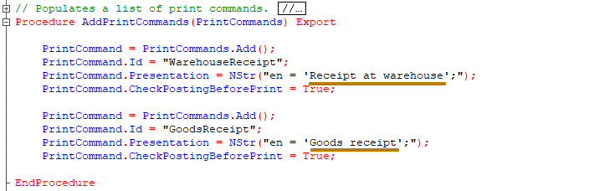
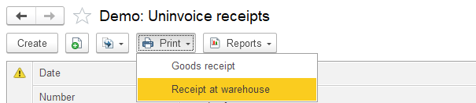
Bây giờ tôi sẽ thêm thứ tự cho một trong các lệnh để đưa nó lên đầu danh sách:
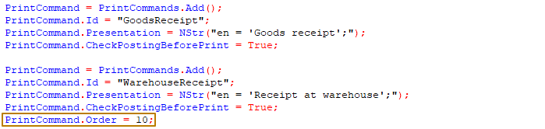
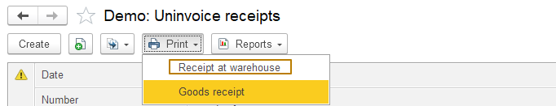
Như vậy, việc thay đổi thứ tự đã có tác dụng, lệnh thứ 10 đã di chuyển lên trên lệnh có thứ tự không xác định.
Như tôi đã nói trước đó, đôi khi cần giới hạn việc hiển thị lệnh in tùy thuộc vào trạng thái của các tùy chọn chức năng hoặc giá trị mục tin của chính đối tượng (đối tượng chủ của lệnh in). Để thiết lập các hạn chế như vậy, có 2 cột trong bảng lệnh:
- "FunctionalOptions" có kiểu "String", trong đó bạn có thể liệt kê các tùy chọn chức năng, được chia tách bằng dấu phẩy, ảnh hưởng đến việc hiển thị lệnh
- "VisibilityConditions" có kiểu Array, bạn cần thêm điều kiện bằng cách gọi ra phương thức PrintManagement.AddCommandVisibilityCondition. Điều kiện gồm 3 phần: tên của mục tin đối tượng, giá trị để so sánh, điều kiện so sánh.
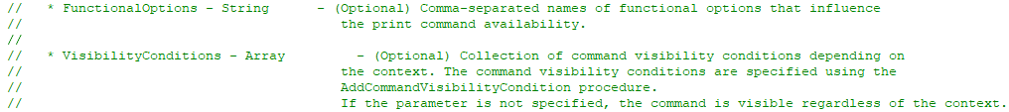
Hãy thêm điều kiện hiển thị cho một trong các lệnh của chúng ta. Ví dụ: tôi muốn lệnh in "Receipt at warehouse" chỉ hiển thị cho một kho bãi cụ thể, sau đó nhiệm vụ của tôi là lấy tham chiếu đến kho này, sau đó tạo điều kiện hiển thị bằng cách gọi ra phương thức PrintManagement.AddCommandVisibilityCondition:
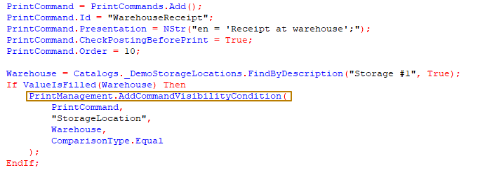
Ghi chú: Tất nhiên, việc tìm kiếm kho bãi theo mô tả không phải là giải pháp tốt nhất xét theo quan điểm của sản phẩm phần mềm, vì kho có thể được đổi tên và trong cơ sở dữ liệu khác, kho có tên như vậy có thể không tồn tại, nhưng trong trường hợp này, tôi chỉ trình bày đơn giản cách sử dụng một cơ chế nhất định.
Tôi chuyển sang chế độ Enterprise, tạo chứng từ với một kho khác và kiểm tra các lệnh in trong từng chứng từ. Chứng từ theo kho này với điều kiện hiển thị có hai lệnh in khả dụng, trong khi chứng từ với kho khác chỉ có một lệnh, điều đó có nghĩa là điều kiện hiển thị đã hoạt động.
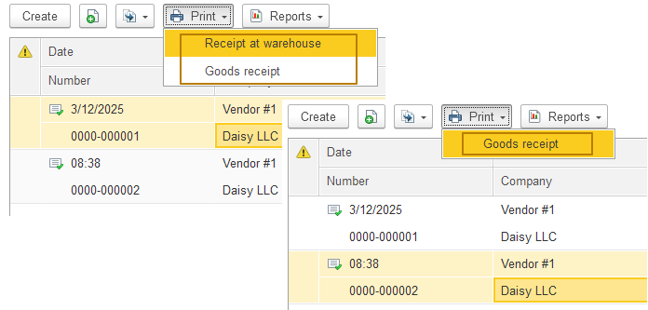
Đối với các tùy chọn chức năng, mọi thứ đều khá rõ ràng, chúng ta không cần phải xem xét kỹ vấn đề này. Ví dụ: nếu trong cấu hình có tùy chọn chức năng "UseMultipleWarehouses", bạn có thể đặt điều kiện hiển thị lệnh chỉ khi tùy chọn này được thiết lập, do đó khi thêm lệnh, chỉ cần viết
PrintCommand.FunctionalOptions = "UseMultipleWarehouses"
sao cho việc hiển thị lệnh phụ thuộc vào việc tùy chọn chức năng có được thiết lập hay không.
Chúng ta hãy chuyển sang vấn đề phức tạp hơn, đó là hàm sự kiện của lệnh in. Trước tiên, để khi nhấp vào, các nút in hoạt động chính xác, thì đối tượng phải được kết nối với một phân hệ SSL khác: AttachableCommands. Do đó, tôi khuyên bạn nên đọc tài liệu về SSL, vì các khuyến nghị có thể khác nhau tùy thuộc vào phiên bản thư viện được sử dụng. Nhưng nếu thử tóm tắt ngắn gọn về bản chất, thì trong các mô-đun của biểu mẫu đối tượng có lệnh in, cần phải thêm một số thủ tục nhất định để kết nối biểu mẫu với phân hệ in, đồng thời thêm thủ tục xử lý lệnh có thể đính kèm. Ví dụ: nếu tôi mở biểu mẫu chứng từ "Demo: Sales proforma invoice" và tìm dòng "StandardSubsystems.AttachableCommands" ở đó, tôi sẽ thấy các lệnh gọi đến thủ tục và hàm bên trong hàm sự kiện của biểu mẫu
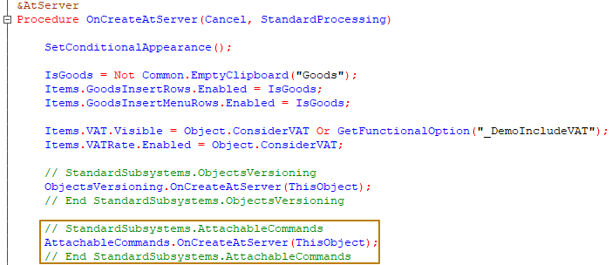
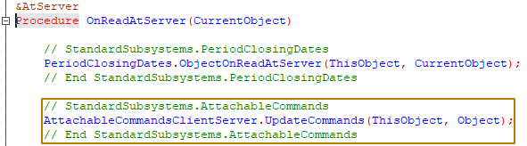
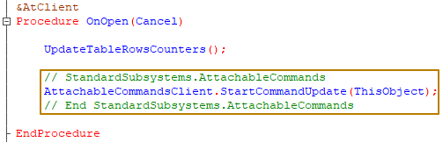
cũng như các thủ tục và hàm riêng lẻ trong phần nhận xét
// StandardSubsystems.AttachableCommands
…
// End StandardSubsystems.AttachableCommands
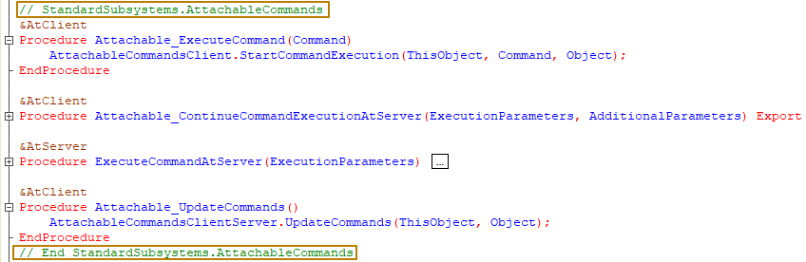
Để gọi ra lệnh in từ biểu mẫu danh sách, bạn cũng cần kết nối biểu mẫu đến phân hệ AttachableCommands trong mô-đun biểu mẫu danh sách.
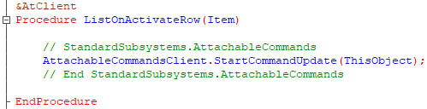
Tiếp theo, tôi cần tạo khuôn mẫu cho mẫu in. Tôi không muốn lãng phí thời gian vào việc này, nên tôi sẽ sử dụng Print wizard và tạo một số khuôn mẫu đơn giản với những khác biệt nhỏ. Tuy nhiên, wizard tạo một lệnh và một thủ tục trong mô-đun quản lý, mà chúng ta không cần, nên tôi xóa chúng đi, và đối với các thủ tục, tôi xóa thủ tục cho lệnh "Goods receipt" và để lại thủ tục cho lệnh "Receipt at warehouse" để trình bày các kiểu hàm sự kiện khác nhau.
Hàm sự kiện của lệnh in (Print command handlers)
Có một số cách để xử lý lệnh in và chúng phải được xác định ở giai đoạn thêm các lệnh này:
- Không chỉ định hàm sự kiện hoặc trình quản lý in nào. Khi đó mô-đun trình quản lý đối tượng dự kiến chứa thủ tục xuất Print(ObjectArray, PrintParameters, PrintFormCollection, PrintObjects, OutputParameters), trong đó diễn ra quá trình xử lý tiếp theo.
- Chỉ định hàm sự kiện in trong thuộc tính Handler của lệnh in. Đây là hàm sự kiện của lệnh client, mà cần chuyển quyền điều khiển vào đó thay vì hàm sự kiện chuẩn của lệnh Print. Ví dụ: hàm sự kiện này được sử dụng khi tạo mẫu in trên client.
Định dạng <CommonModuleName>.<FunctionName> sử dụng khi thủ tục được đặt trong mô-đun chung.
Định dạng <FunctionName> sử dụng khi thủ tục được đặt trong mô-đun của biểu mẫu báo cáo hoặc bộ xử lý chính được chỉ định trong thuộc tính PrintManager (xem phần dưới). Cần lưu ý rằng, hàm sự kiện được gọi ra bằng phương thức Eval(), do đó chỉ có hàm mới có thể hoạt động như một hàm sự kiện. Trong trường hợp này, giá trị trả về của hàm không được phân hệ sử dụng theo bất kỳ cách nào. Hàm phải chứa một tham số bắt buộc PrintParameters, mà một Structure có các thuộc tính sau được truyền vào:
* PrintObjects - Array - Mảng của các liên kết đến đối tượng được chọn.
* Form - ClientApplicationForm - Biểu mẫu mà lệnh in được gọi ra.
* AdditionalParameters - Structure - Tham số in bổ sung.
- Chỉ định tên đối tượng trong thuộc tính PrintManager của lệnh in, trong mô-đun quản lý chứa thủ tục Print, tạo tài liệu bảng tính cho lệnh này.
Ví dụ:
PrintCommand.PrintManager = "DataProcessor.PrintPaymentInvoice";
Ngoài ra, còn có tính năng tự động điền vào khuôn mẫu mà không cần tạo bất kỳ phương thức nào cho các mục đích này - bằng cách chỉ định mô-đun chung "PrintManagement" làm trình quản lý in. Trong trường hợp này, lệnh xử lý và điền vào tài liệu bảng tính theo khuôn mẫu sẽ được thực hiện trong thủ tục Print của mô-đun chung này. Có 2 điều kiện bổ sung khi sử dụng trình quản lý in này:
1) trong thuộc tính ID của lệnh in, bạn cần chỉ định đường dẫn đầy đủ đến khuôn mẫu, ví dụ:
PrintCommand.Id = "Document._DemoGoodsReceipt.PF_MXL_GoodsReceipt";
2) trong khuôn mẫu tất cả tham số cần điền phải được chỉ định trong dấu ngoặc vuông (và do đó, không thể nằm trong các ô có thuộc tính điền là "Parameter")
- Một phương thức kết hợp, khi thuộc tính ID chỉ định các mẫu in giống hoặc khác nhau cho bộ chứng từ in, được chia tách bởi dấu phẩy và các trình quản lý in thay thế cũng có thể được chỉ định thay cho trình quản lý in chính được chỉ định trong thuộc tính PrintManager. Ví dụ: nếu bạn chỉ định
PrintCommand.Id = "SalesInvoice,DataProcessor.PrintPaymentInvoice.PaymentInvoice"
thì mẫu in "PaymentInvoice" sẽ được tạo trong trình quản lý in DataProcessor.PrintPaymentInvoice, và "SalesInvoice" trong đối tượng được chỉ định trong thuộc tính PrintManager (ví dụ: trong bộ xử lý PrintSalesInvoice), và nếu không được chỉ định, thì trong mô-đun quản lý của chính đối tượng đó, nơi lệnh in được thêm vào.
Quan trọng: nếu mô-đun chung được chỉ định là PrintManagement, thì không thể sử dụng bất kỳ trình quản lý in nào khác; tất cả mẫu in sẽ chỉ được tạo trong mô-đun chung này. Theo đó, trong trường hợp này, trong trường Id bạn chỉ có thể chỉ định đường dẫn đầy đủ đến khuôn mẫu, nhưng không thể chỉ định tên của các trình quản lý in thay thế, như trong ví dụ trên.
Sai:
PrintCommand.Id = "Document._DemoGoodsReceipt.PF_MXL_GoodsReceipt,DataProcessor.PrintInvoicesFromSupplier.InvoiceFromSupplier";
PrintCommand.PrintManager = "PrintManagement";
Đúng:
PrintCommand.Id = "Document._DemoGoodsReceipt.PF_MXL_GoodsReceipt,Document._GoodsReceipt.PF_MXL_InvoiceFromSupplier";
PrintCommand.PrintManager = "PrintManagement";
Vì trước đó, tôi đã để lại thủ tục điền khuôn mẫu của mẫu in "Receipt at warehouse", tôi sẽ không chỉ định hàm sự kiện hoặc trình quản lý in cho lệnh này, nhưng sẽ tạo thủ tục xuất Print và hiển thị cách xử lý lệnh trong chính đối tượng. Và tôi sẽ cung cấp mẫu in thứ hai để trình quản lý in điền, đó sẽ là mô-đun chung PrintManagement.
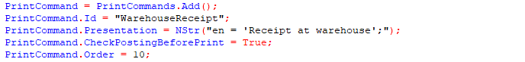
Tôi sẽ bắt đầu với hàm sự kiện của lệnh "Receipt at warehouse" và tạo thủ tục Print trong mô-đun quản lý của chứng từ "_DemoGoodsReceipt". Thông thường, quá trình xử lý lệnh in trong thủ tục Print ở dạng đơn giản như sau:
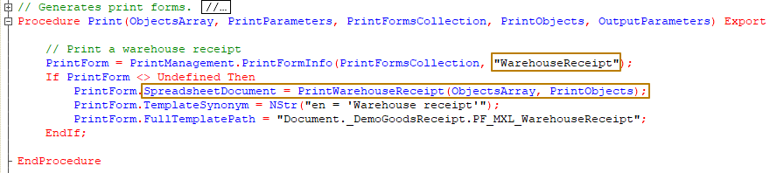
Tốt hơn là nên thay đổi thủ tục điền vào tài liệu bảng tính được trình hướng dẫn in tạo tự động vào một hàm, như tôi đã làm trong bài học về mẫu in. Ít nhất, một hàm như vậy phải chấp nhận hai tham số:
- ObjectsArray - một mảng tham chiếu đến đối tượng cần in
- PrintObjects - một danh sách giá trị, trong đó mỗi giá trị là tên của vùng tài liệu bảng tính mà đối tượng được in
Theo đó, sau khi thay đổi nó thành một hàm, cần chỉnh sửa một chút. Đầu tiên, bạn cần tạo một tài liệu bảng tính và cuối cùng, hàm sẽ trả về tài liệu bảng tính này
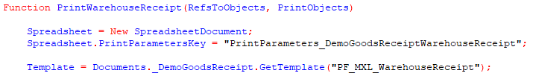
Dữ liệu phải được chọn cho mảng các liên kết đến đối tượng có thể in được truyền cho hàm
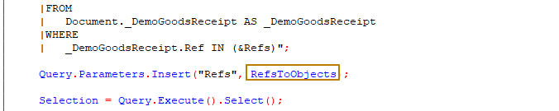
Như vậy, đối với mỗi bảng tính bạn cần chỉ định vùng mà nó chiếm trong tham số PrintObjects:
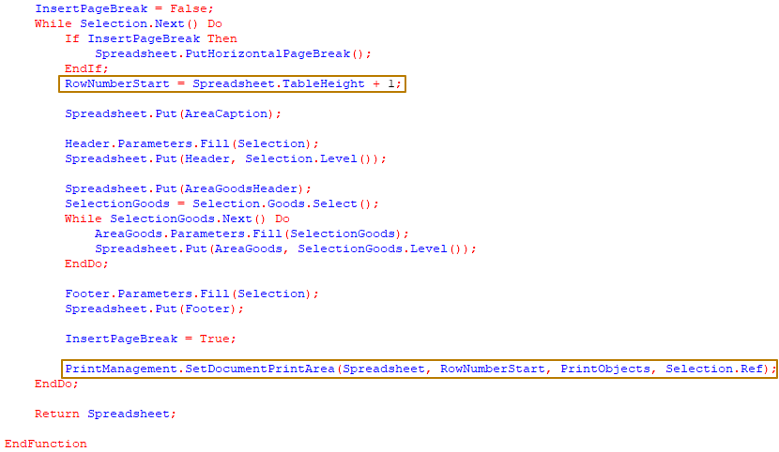
Ở giai đoạn này, bạn có thể thử thực hiện lệnh in này:
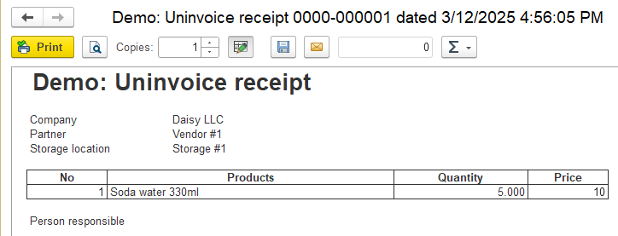
Mẫu in có hàm sự kiện nằm trong mô-đun quản lý đã hoạt động. Chúng ta hãy chuyển sang mẫu in với trình quản lý in PrintManagement, nghĩa là đây là mẫu in mà lập trình viên không tạo code để điền vào bảng tính.
Tôi xin nhắc bạn rằng, trong trường hợp này, bạn chỉ cần điền đường dẫn đầy đủ đến khuôn mẫu của mẫu in trong thuộc tính Id:
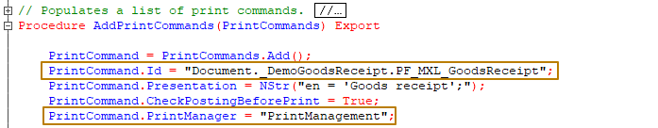
Tôi đã thay đổi một chút khuôn mẫu sao cho số và ngày chứng từ hiển thị trong tiêu đề của mẫu in:
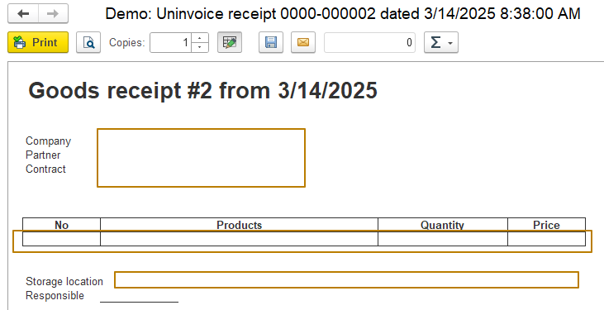
Mẫu in đã tạo ra, nhưng trong tất cả tham số, chỉ có ngày và số trong tiêu đề biểu mẫu được điền. Điều này là do các tham số khác trong khuôn mẫu không được đặt trong dấu ngoặc vuông:
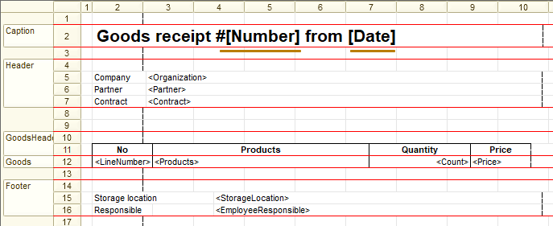
Tôi chọn tất cả các ô có tham số và thay đổi giá trị thuộc tính "FillType" của chúng từ "Parameter" thành "Template" (bạn cũng có thể chọn giá trị "Text", vì việc tìm kiếm các tham số có thể điền trong trình quản lý in được thực hiện bằng cách kiểm tra nội dung của từng ô, nhưng tốt hơn là sử dụng Template trong trường hợp bạn cần sử dụng mẫu in của mình sau này), sau đó tôi đặt từng tham số trong dấu ngoặc vuông. Trong trường hợp này, các tham số của phần bảng phải được điền như sau: [TabularSectionName.ParameterName], ví dụ: "[Goods.Price]"
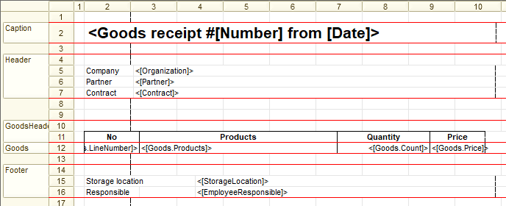
Bây giờ mẫu in đã được điền chính xác:
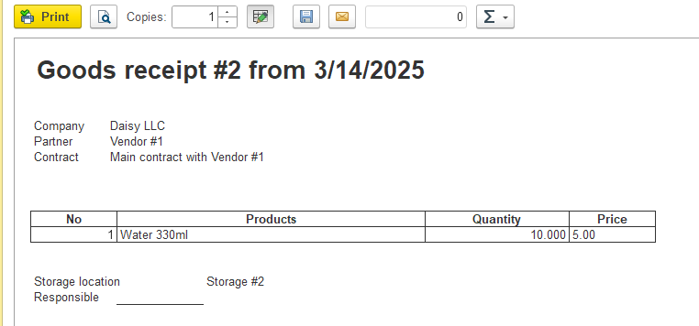
Bộ chứng từ (Document set)
Hãy cùng xem xét phương pháp kết hợp để xử lý các lệnh in, phương pháp này thường được dùng để in các bộ chứng từ (một số chứng từ được in cùng nhau, ví dụ: "Biên bản nghiệm thu" + "Hóa đơn GTGT"). Như đã đề cập ở trên, phương thức này không cho phép kết hợp trình quản lý in PrintManagement với bất kỳ trình quản lý in nào khác.
Để chứng minh cho việc sử dụng nhiều trình quản lý một lúc, tôi sẽ tạo 3 khuôn mẫu mới, trong đó tôi điền và xuất ra một bảng tính chỉ có tiêu đề, cũng như 2 bộ xử lý, trong đó bộ xử lý đầu tiên sẽ điền vào mẫu in 1, còn bộ xử lý thứ hai sẽ điền vào mẫu in 2 và 3:
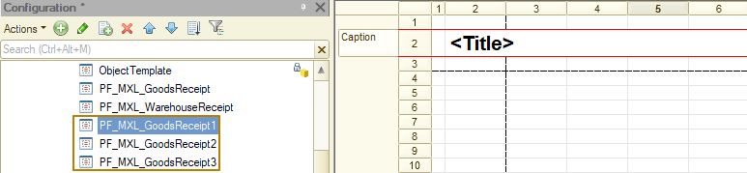
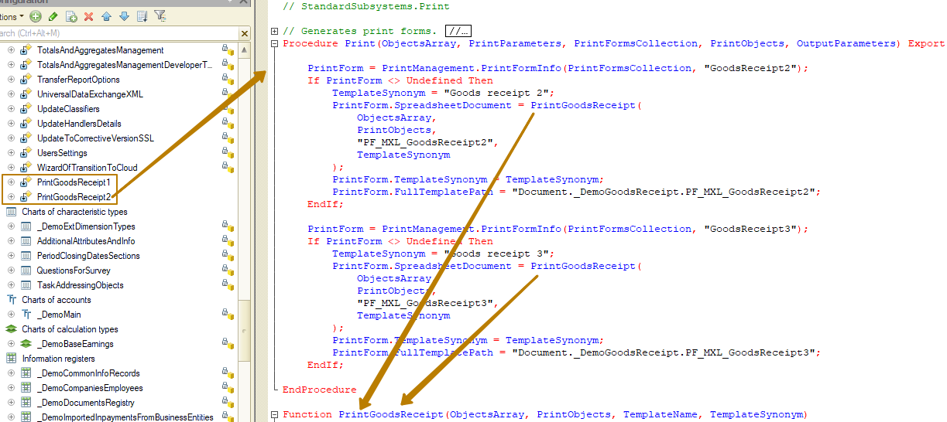
Tiếp theo, tôi tạo một lệnh in, trong đó tôi chỉ định 4 mẫu in là duy nhất: một mẫu in được khởi tạo trong mô-đun quản lý của chính đối tượng, mẫu in thứ hai trong mô-đun quản lý của bộ xử lý 1, và hai mẫu in còn lại trong mô-đun quản lý của bộ xử lý 2. Tôi có thể chỉ định bộ xử lý PringGoodsReceipt2 làm trình quản lý in, vì nó đóng vai trò là trình quản lý in cho số lượng mẫu ịn lớn nhất trong bộ chứng từ. Tuy nhiên, khi đó tôi cần chỉ định mẫu in "WarehouseReceipt" với đường dẫn đầy đủ đến trình quản lý chứng từ:
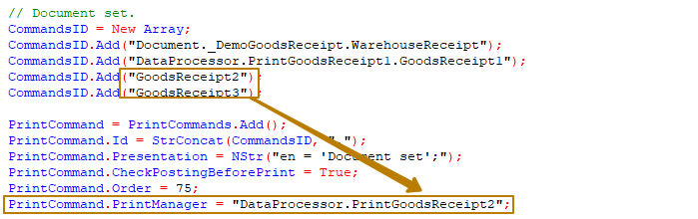
Hoặc tôi có thể chỉ để lại ID của mẫu in này, nhưng sau đó tôi cần chỉ định trình quản lý in cho tất cả mẫu in khác, nhưng có thể để trống thuộc tính PrintManager trong trường hợp này:
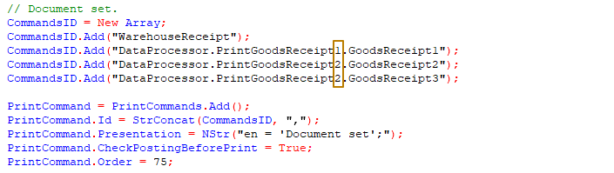
Để có nhiều bản sao của bất kỳ mẫu in nào trong bộ chứng từ, cần chỉ định nhiều lần mẫu in đó trong thuộc tính ID theo số bản sao cần thiết.
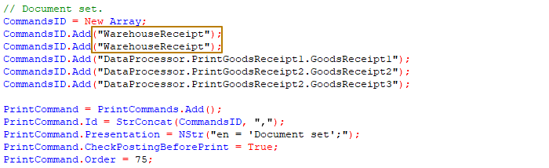
Hãy kiểm tra xem bộ chứng từ có hoạt động hay không:
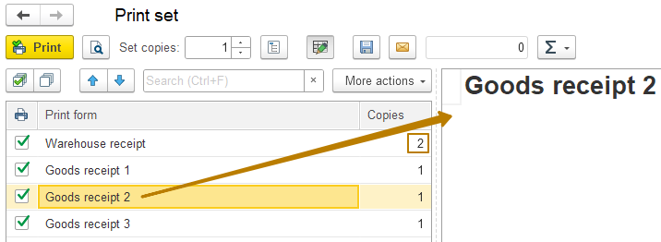

Khi tạo bộ mẫu in, bạn cần sử dụng thuộc tính "FixedSet" để điều chỉnh khả năng loại trừ mẫu in khỏi bộ chứng từ. Giá trị mặc định là False, trong trường hợp này, người dùng có thể thay đổi số lượng bản sao của từng mẫu in và cũng có thể bao gồm hoặc loại trừ biểu mẫu khỏi bộ chứng từ khi in:
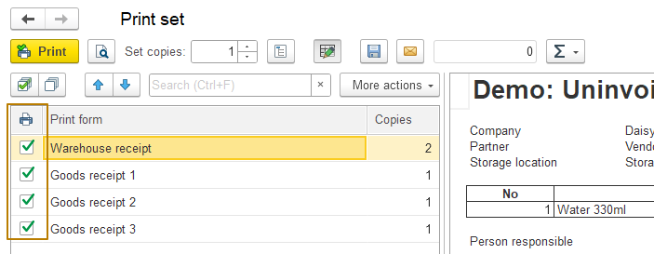
Nếu giá trị được đặt thành True, thì người dùng không thể thay đổi thành phần của bộ chứng từ in:
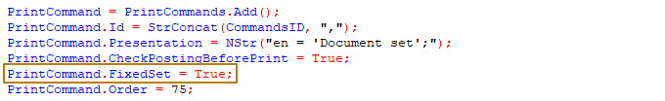
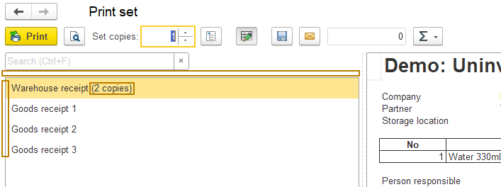
Tạo và chỉnh sửa khuôn mẫu (Creating and modifying templates)
Từ mẫu in, bạn có thể chỉnh sửa và lưu khuôn mẫu vào cơ sở thông tin hoặc đi đến danh sách tất cả khuôn mẫu trong cơ sở dữ liệu:
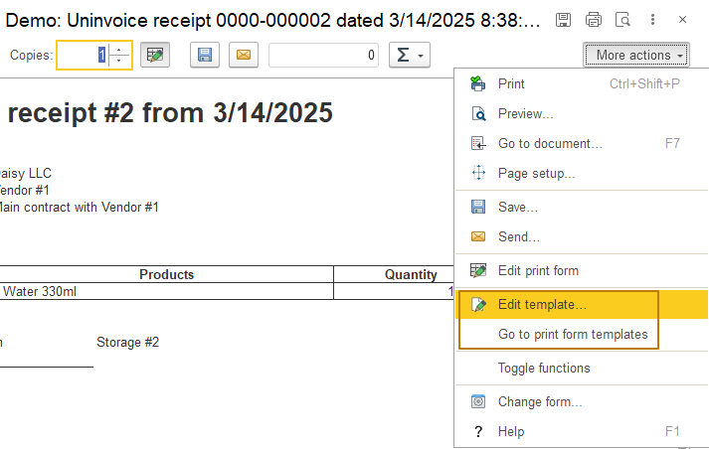
Chúng ta hãy xem quá trình chỉnh sửa khuôn mẫu và sử dụng chúng để thay thế cho các khuôn mẫu tích hợp để in như thế nào. Tôi chọn mẫu in "Goods receipt 1", sau đó nhấp vào nút "Edit template" và trong cửa sổ mở ra, tôi thay đổi FillType của ô Tiêu đề thành "Template", tôi đặt tiêu đề trong dấu ngoặc vuông và sau "[Title]", tôi thêm nội dung "(user’s template)" để nhìn thấy rõ ràng sự khác biệt.
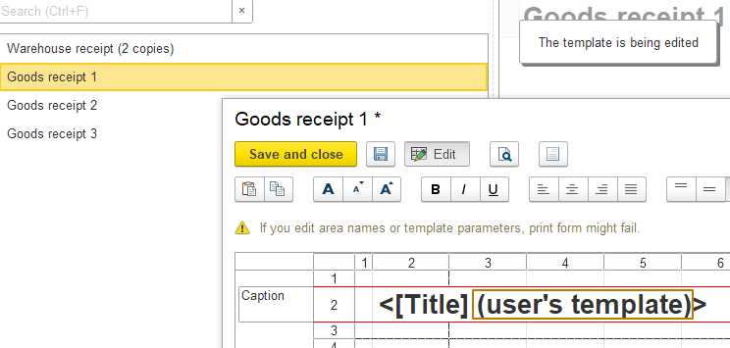
Sau đó tôi lưu và đóng khuôn mẫu, mẫu in sẽ tự động định dạng lại, nhưng không có sự khác biệt nào, nó vẫn là khuôn mẫu tích hợp sẵn trong cấu hình.
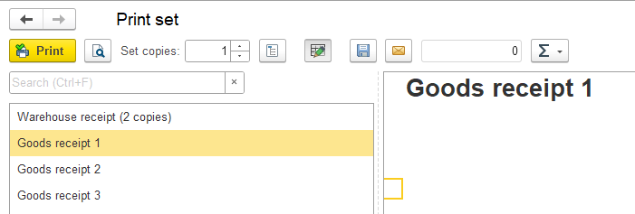
Bây giờ tôi chuyển sang khuôn mẫu in (nút "Go to print form templates") để trình bày cách xác định khuôn mẫu nào được sử dụng để in, cách quay lại sử dụng khuôn mẫu tích hợp và cách xóa khuôn mẫu tùy chỉnh khỏi cơ sở dữ liệu.
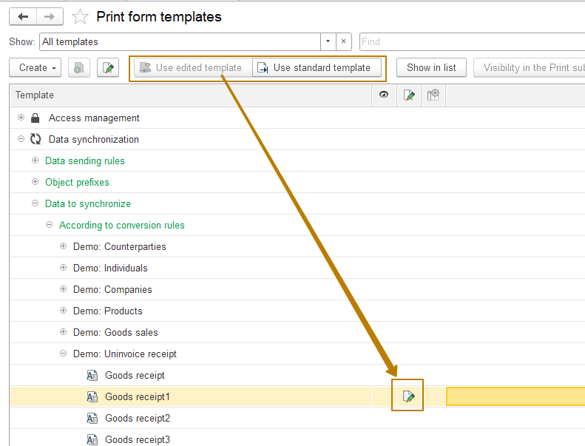
Trong hình trên, bạn có thể thấy rằng, trong dòng có khuôn mẫu "Goods receipt 1" hiển thị biểu tượng bút chì màu xanh lá trên nền tờ giấy, và trên thanh lệnh có 2 nút: "Use edited template" không khả dụng và "Use standard template" khả dụng. Hai nút này cho phép biến khuôn mẫu do người sử dụng chỉnh sửa hoặc khuôn mẫu tích hợp trong cấu hình thành khuôn mẫu chính.
Nếu cấu hình có khuôn mẫu đã chỉnh sửa, nhưng khuôn mẫu chuẩn vẫn được sử dụng, thì biểu tượng trên sẽ trông giống như màu đen trắng:
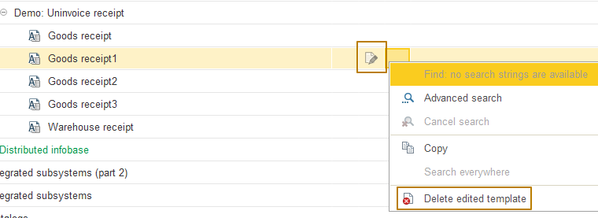
Trong trường hợp này, khuôn mẫu đã chỉnh sửa có thể bị xóa bất kỳ lúc nào khỏi menu nóng hoặc menu con "More", khi đó sẽ không có biểu tượng nào trên cột.
Nhưng tại sao trong trường hợp của tôi, khuôn mẫu đã chỉnh sửa lại không được sử dụng, mặc dù có thiết lập sử dụng nó trong danh sách khuôn mẫu? Thực tế là để khuôn mẫu được đánh dấu là chính trong cơ sở thông tin được sử dụng khi tạo mẫu in, cần lấy khuôn mẫu trong code bằng phương thức PrintManagement.PrintFormTemplate từ phân hệ, mà không phải phương thức GetTemplate được tích hợp sẵn trong nền tảng. Điều này có nghĩa là, tôi cần thay đổi lệnh gọi ra phương thức tích hợp trong tất cả mẫu in của mình:
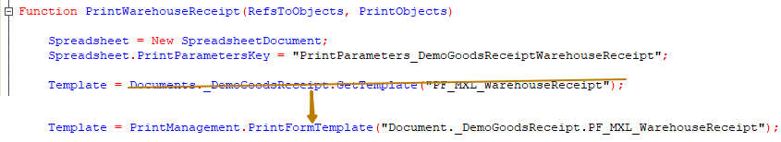
Tôi cập nhật cấu hình và kiểm tra lại mẫu in. Lần này, khuôn mẫu đã chỉnh sửa được sử dụng cho mẫu in "Goods receipt 1":
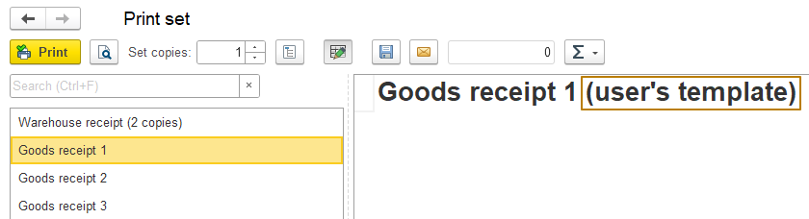
Cũng có thể mở danh sách khuôn mẫu từ menu "Administration - Print forms, reports and data processors" - đây là hyperlink "Print form templates":
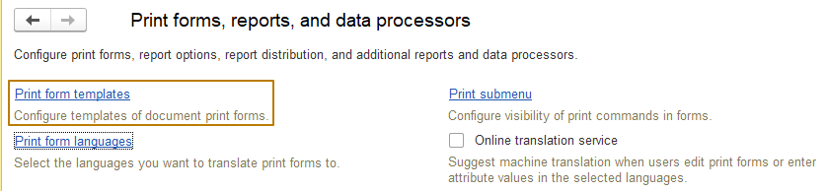
Ngoài việc thay đổi các khuôn mẫu cấu hình tích hợp, bạn cũng có thể tạo các khuôn mẫu/lệnh in mới sẽ được khởi tạo bởi trình quản lý in PrintManagement, nghĩa là người dùng có thể tự tạo mẫu in mà không cần đến lập trình viên:
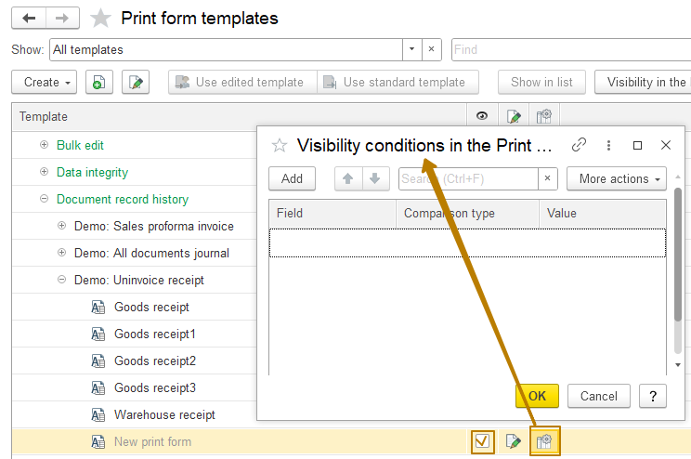
Sau khi tạo mới, bạn phải bật hiển thị hộp kiểm trong menu con Print (xem hộp kiểm trên hình). Nếu cần, bạn cũng có thể đặt điều kiện hiển thị lệnh bằng cách nhấp vào biểu tượng bánh răng.
Trên biểu mẫu của mẫu in, báo cáo và bộ xử lý, cũng có các thiết lập menu con in, trong đó bạn có thể vô hiệu hóa một số lệnh in hoặc thay thế chúng bằng lệnh in từ bộ xử lý ngoài đã đăng ký có kiểu "PrintForm":
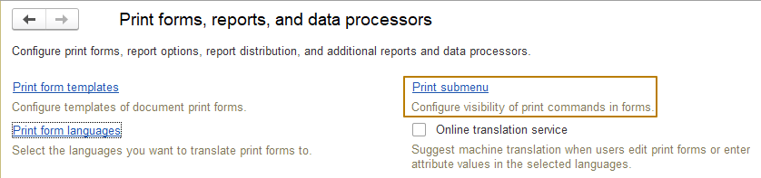
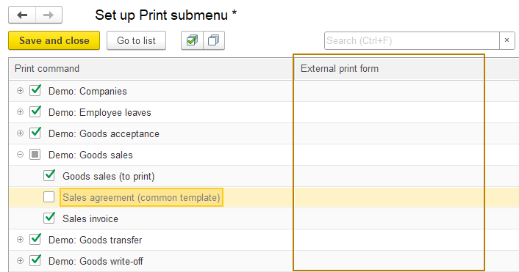
Vai trò (Roles)
Để tùy chỉnh quyền truy cập của người sử dụng đến dữ liệu của phân hệ Print, hãy sử dụng các vai trò sau đây:
EditPrintFormTemplates - Thêm và chỉnh sửa khuôn mẫu in.
OutputToPrinterFileClipboard (từ phân hệ "Core") - Được dùng để xuất mẫu in ra máy in và gửi qua e-mail.
PrintFormsEdit - Thực hiện thay đổi đối với các mẫu in đã tạo trước khi gửi trực tiếp ra máy in hoặc gửi qua e-mail, lưu vào tệp.
